# Openstack安装与部署

李凯涛_2023327100056

**完成流程**  
配置环境

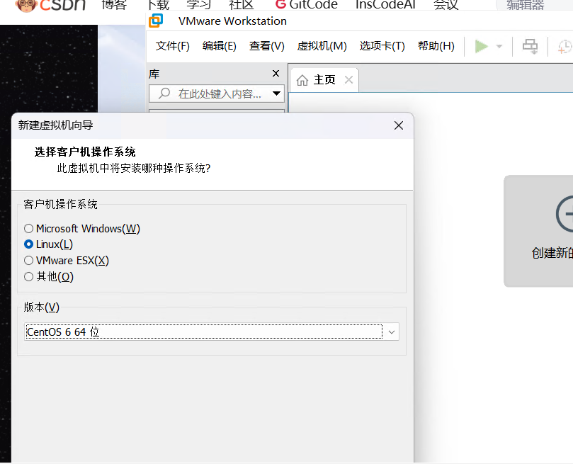

配置两张网卡进行使用

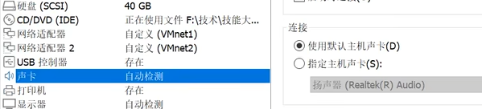

安装ceso7镜像

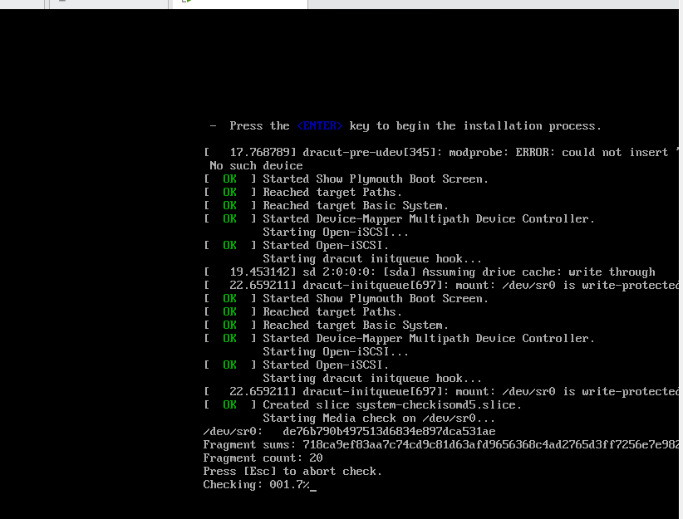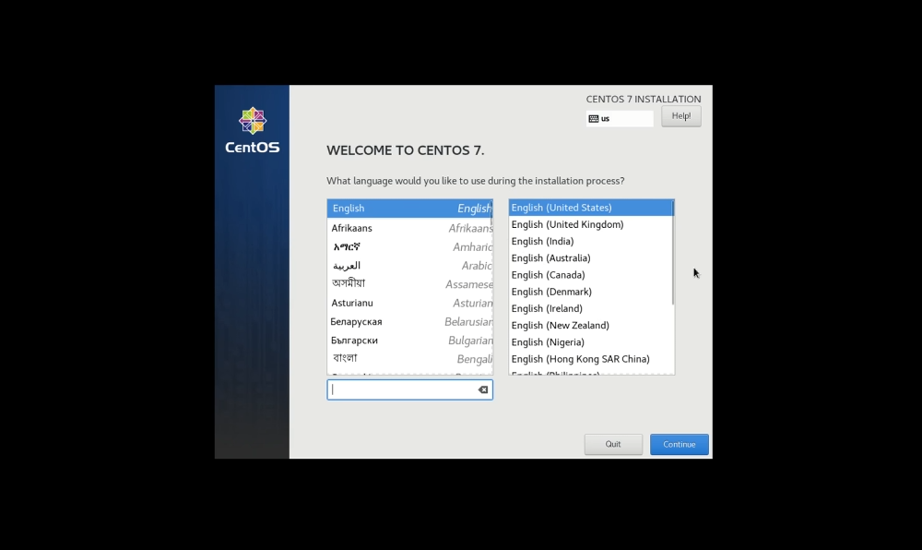

设置镜像密码：2025ces

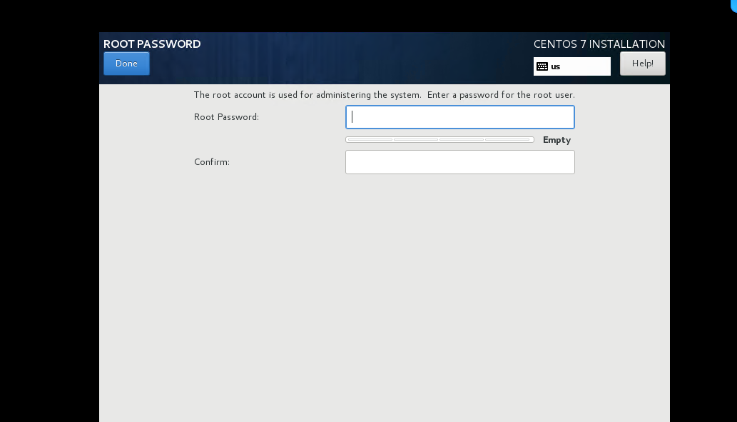

配置第1块网卡

#vi /etc/sysconfig/netwprk-script/ifcfg-ens33

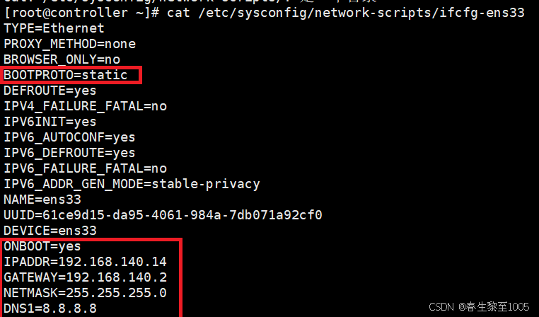

在Xhell上可以查看到我们已经成功连接

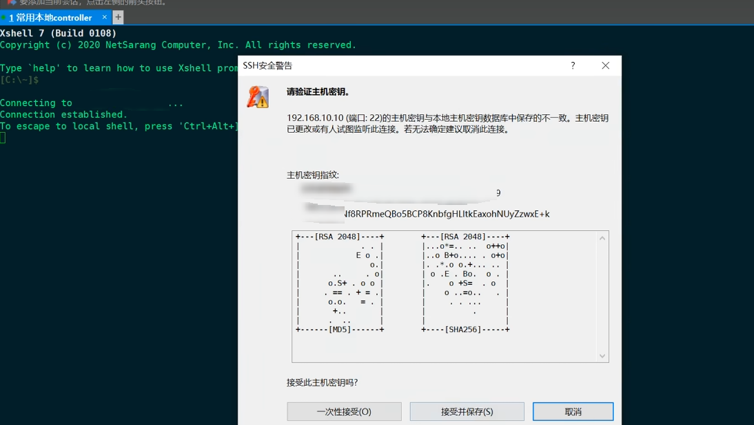

按照第一次方法再配置第2块网卡

#vi /etc/sysconfig/netwprk-script/ifcfg-ens34

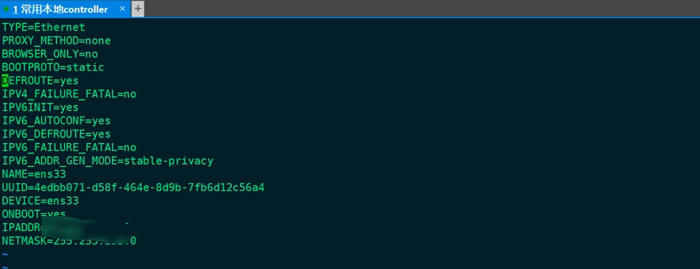

之后关闭防火墙 两个节点都要做

systemctl stop firewalld 关闭防火墙

systemctl disable firewalld 设置防火墙开机不自启

Removed symlink /etc/systemd/system/multi-user.target.wants/firewalld.service.

Removed symlink /etc/systemd/system/dbus-org.fedoraproject.FirewallD1.service.

setenforce 0 强制关闭selinux防火墙

getenforce 查看selinux防火墙的状态

Permissive 修改为disabled

vi /etc/selinux/config

vi /etc/hosts

rm -rf /etc/yum.repos.d/

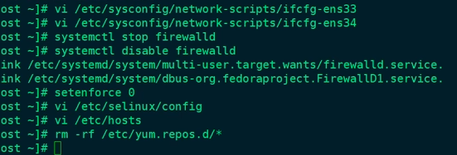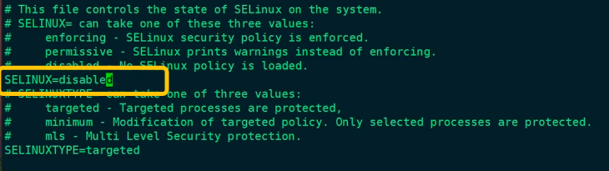

克隆一台新虚拟机，有两台新的机子

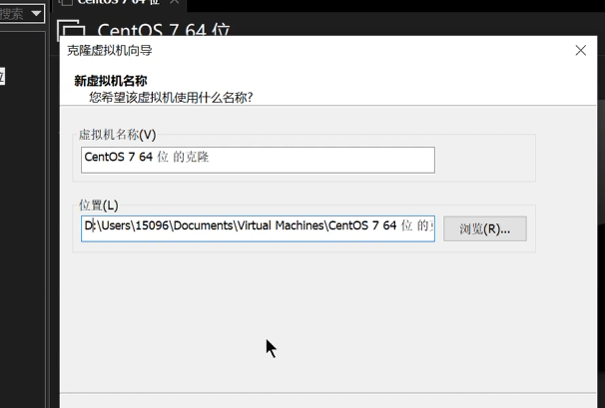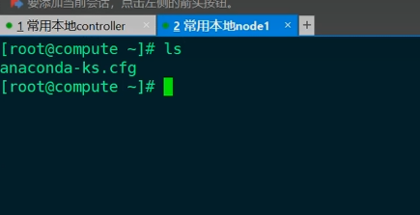

进行些样云配置

[centos]

name=centos

enabled=1

gpgcheck=0

baseurl=file:///opt/centos

[iaas]

name=iaas

enabled=1

gpgcheck=0

baseurl=file://opt/iaas/iaas-repo

创建一个centos与iaas的文件夹

mkdir /opt/centos

mkdir /opt/iaas

准备进行yum源文件处理并之后跟上一步一样配置样云

vi /etc/yum.repos.d/Cent^C

rm-rf/etc/yum.repos.d/*

vi/etc/yum.repos.d/ftp.repo

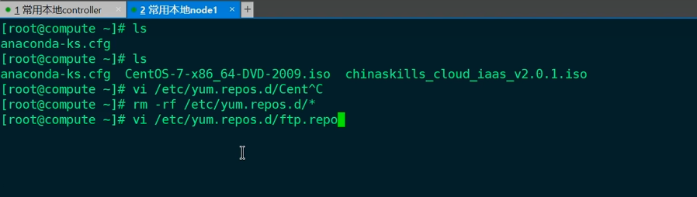

挂载镜像并考到opt的centos下

Mount CentOS-7-x86_64-DVD-2009.iso^C

Mount -o loop CentOS-7-x86_64-DVD-2009.iso/mnt/

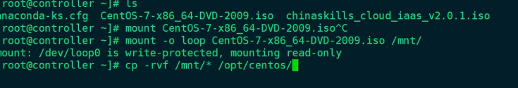

输出效果

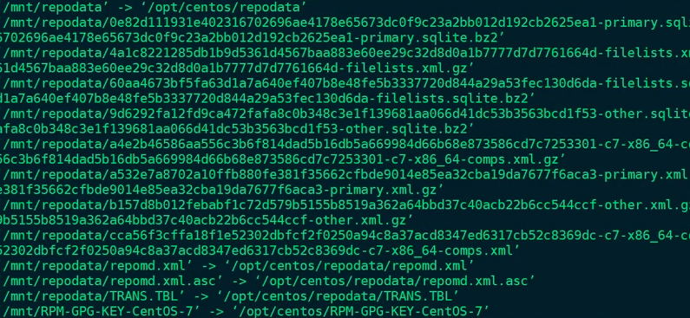

之后解除挂载,并把新的镜像挂载到mnt下

umount /mnt/

mount -o loop chinaskills_cloud_iaas_v2.0.1.iso/mnt/

cp -rvf /mnt/* /opt/iaas/

运行效果

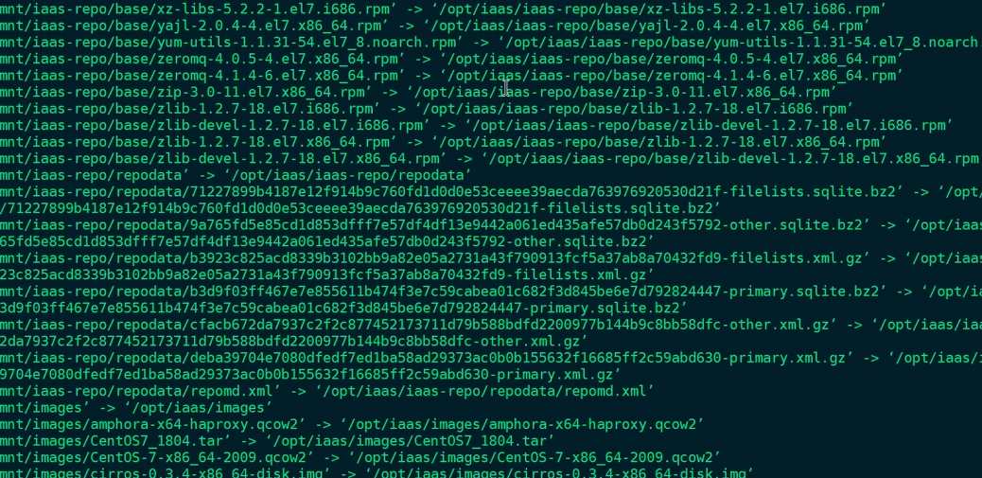

之后再解除刚才的挂载

Umount /mnt/

rm -rf CentOS-7-x86_64-DVD-2009.iso

rm -rf chinaskills_cloud_iaas_v2.0.1.iso

ls

之后yum repolist

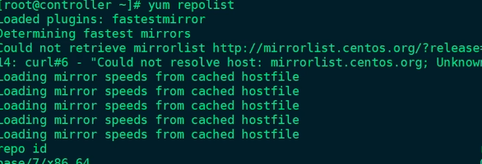

完成yum源

rm -rf /etc/yum.repos.d/C*

YUM R^C

yum repolist

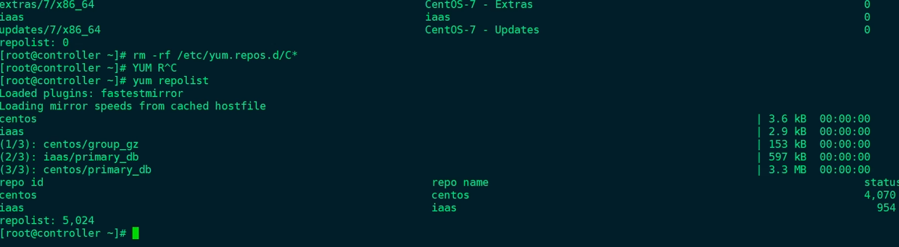

下载新的安装包

yum install -y vim vsftpd iaas-xiandian

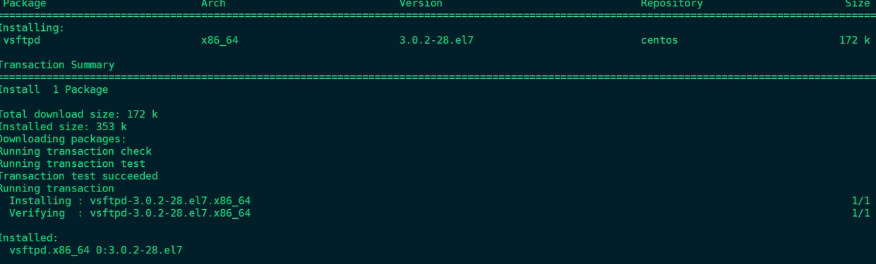

配置vsftpd服务

vi /etc/vsftpd/vsftpd.conf

添加 anon_root=/opt/

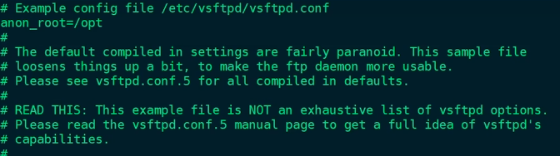

开启vsftpd并自启动

systemctl restart vsftpd

systemctl enable vsftpd

下载新的软件包并在两台机子都执行

Yum install openstack-iaas-y

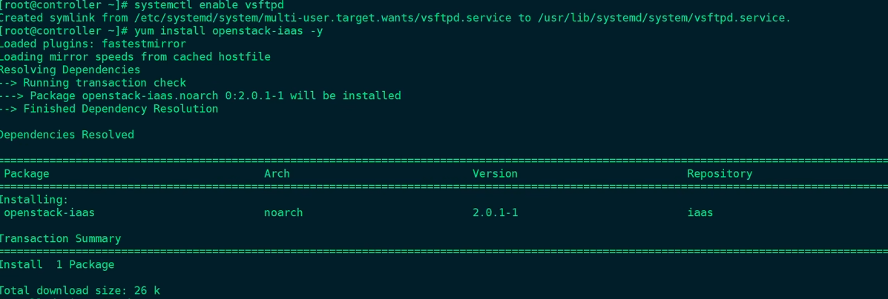

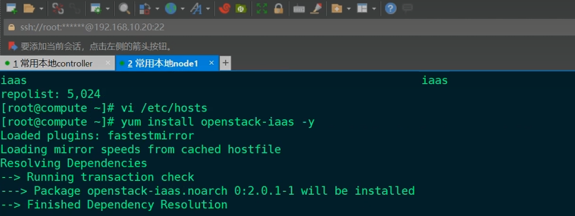

输入下面指令修改脚本，修改相应的HOST_IP与HOST_PASS

vi /etc/openstack/openrc.sh

并在最低行把密码修改为00000

KEYSTONE DBPASS=

:%s/PASS=/PASS=000000/g

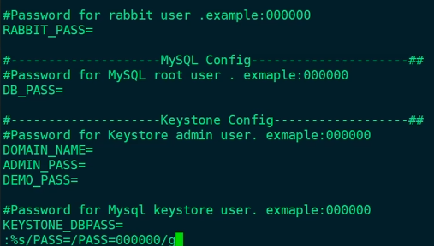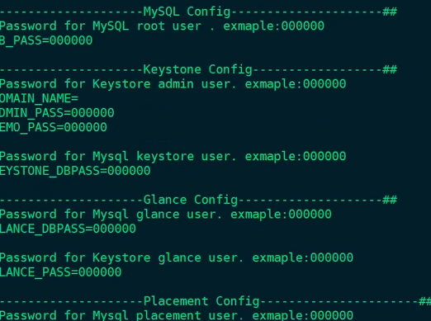

修改完脚本之后，把openrc.shroot 脚本文件传到20节点

scp [/etc/openstack/openrc.shroot@192.168.10.20:/etc/openstack/](mailto:/etc/openstack/openrc.shroot@192.168.10.20:/etc/openstack/)

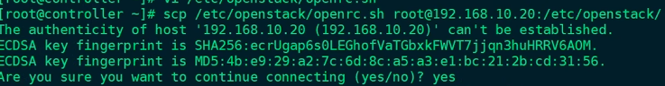  
之后在两台机子都执行iaas-pre-host.sh完成初始化

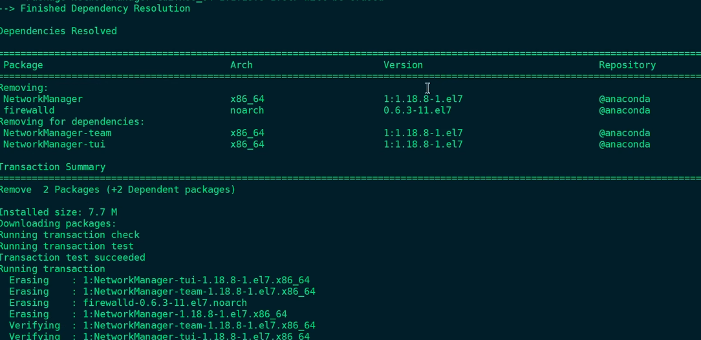

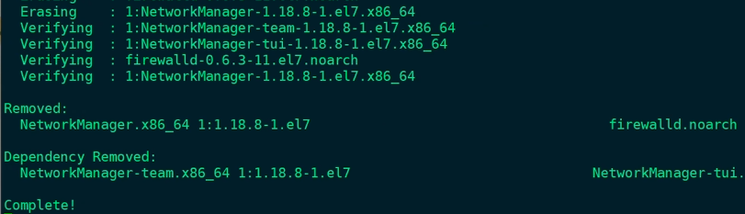

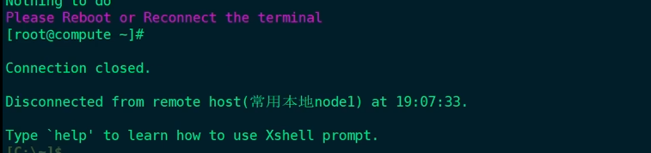

之后需要完成初始化并安装相应数据库

在一台机子执行iaas-install-mysql.sh

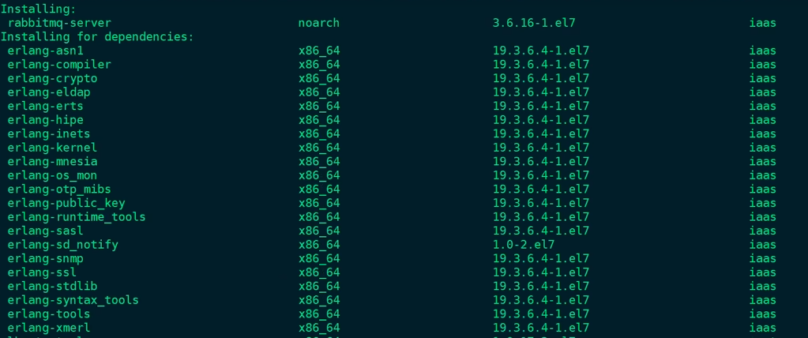

另一条机子执行 iaas-install-keystone.sh

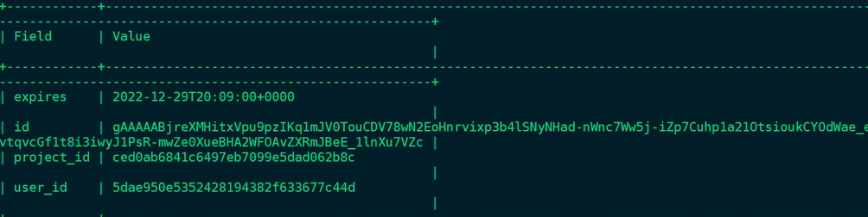

再跑新的脚本iaas-install-glance.sh

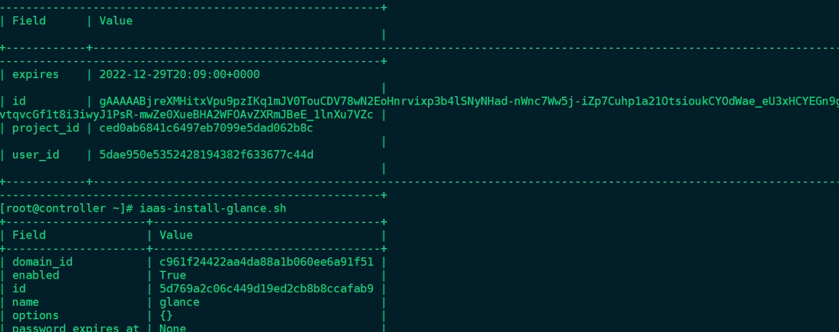

再之前那台机子执行iaas-install-placement.sh脚本

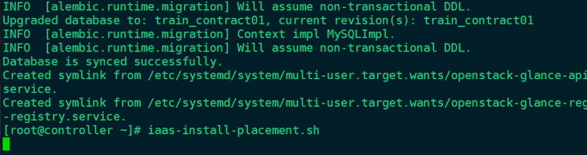

在跑完刚才脚本的基础后，需要 下载核心主件nova

iaas-install-nova-controller.sh

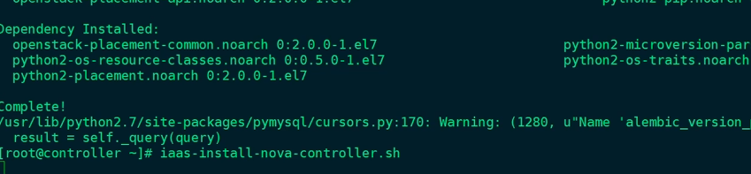

之后在这台机子跑iaas-install-neutron-compute.sh

在另一台机子跑从节点脚本iaas-install-nova-compute.sh

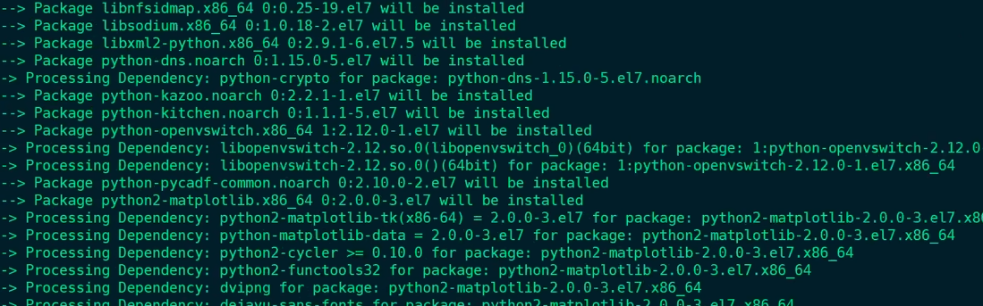

之后在跑完neutron-compute脚本的机子，跑图形化界面脚本iaas-install-dashboard.sh

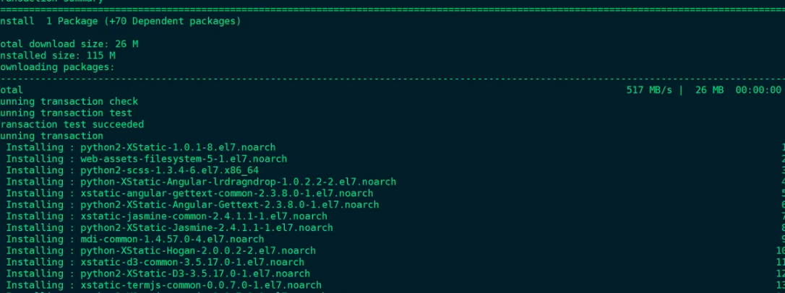  
之后跑从节点脚本iaas-install-neutron-compute.sh

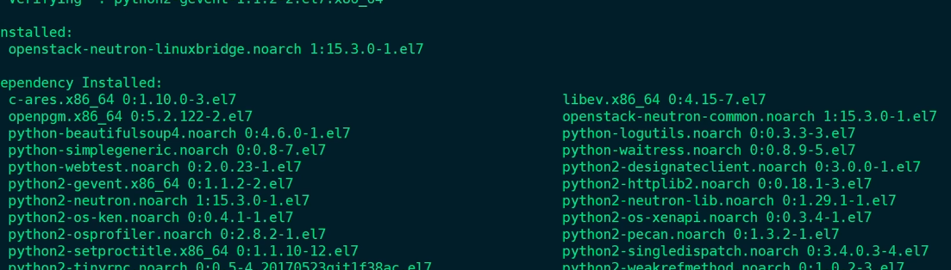

之后通过复制连接进行访问openstack并输入账户与密码

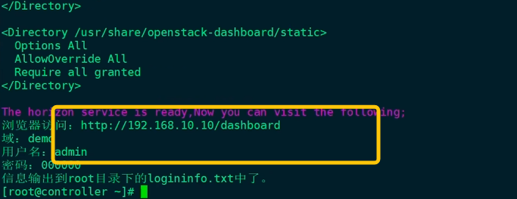

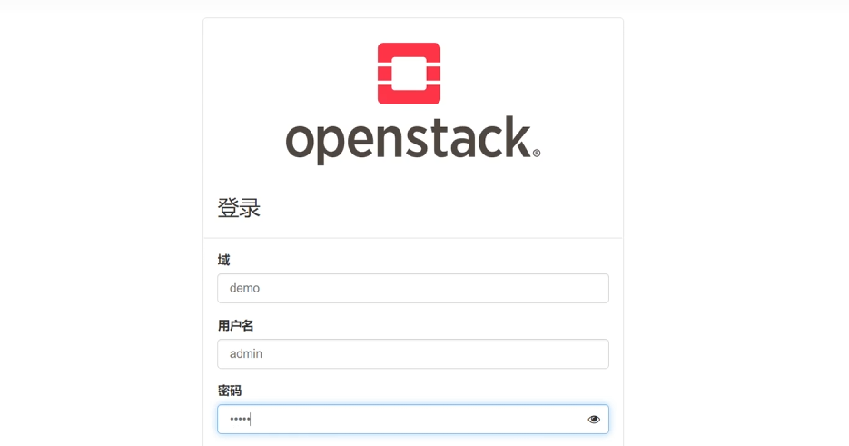

所有基础主件都配置完成

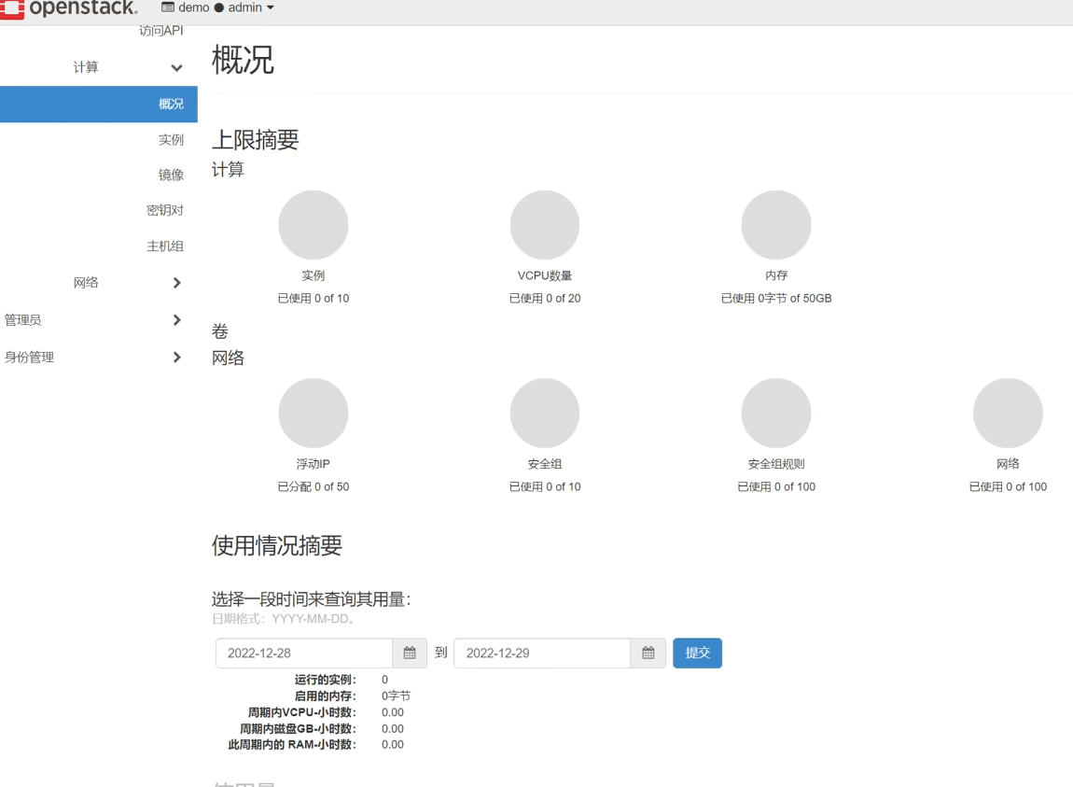

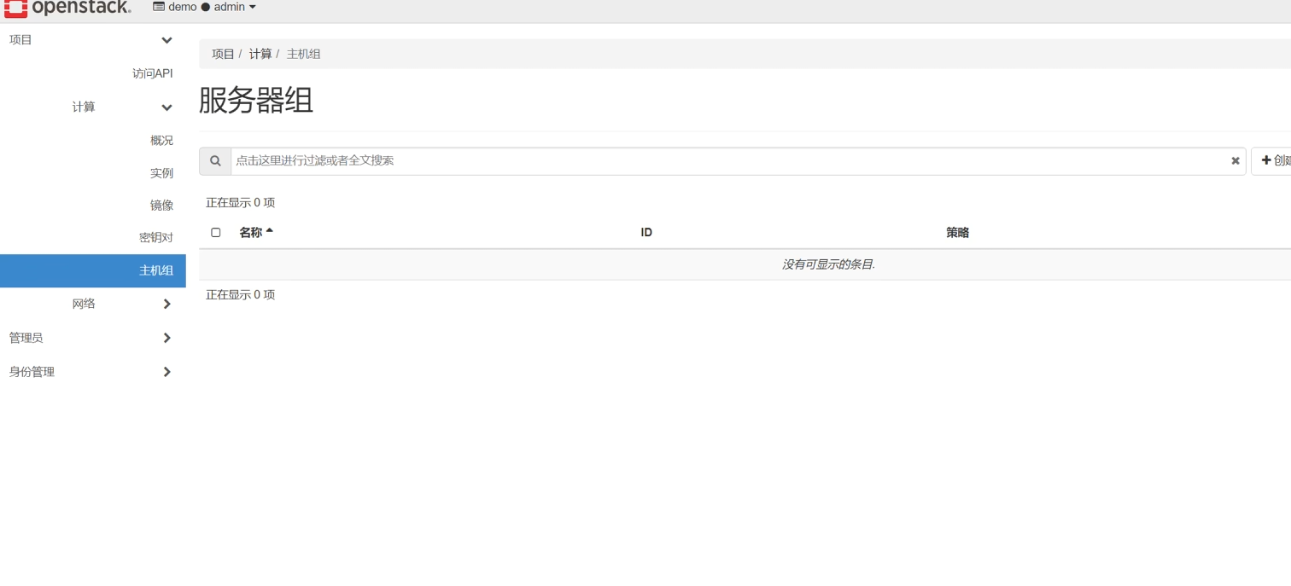

**遇到的问题与解决方案**

1. 网络配置冲突

问题描述：部署完成后，虚拟机无法获取IP地址，ping不通外部网络。

排查过程：

检查Neutron服务状态，发现L3 agent反复重启

查看日志发现"OVS bridge already exists"错误

发现之前测试留下的旧网络配置残留

*清理残留网络配置*

sudo ovs-vsctl del-br br-ex

sudo ovs-vsctl del-br br-int

sudo systemctl restart neutron-server neutron-l3-agent neutron-dhcp-agent

2.计算节点无法加入

问题描述：添加计算节点后，nova-compute服务无法正常注册。

错误现象：

nova.exception.InvalidConfiguration: No hypervisor found

排查步骤：

1. 验证计算节点虚拟化支持：egrep -c '(vmx|svm)' /proc/cpuinfo
2. 发现是BIOS中VT-x未启用

解决方案：

进入BIOS启用Intel VT-x/AMD-V

加载kvm模块：

sudo modprobe kvm

sudo modprobe kvm_intel

3. 仪表板访问异常

问题描述：Horizon仪表板可以登录，但部分页面显示500错误。

错误日志：KeyError: 'context_is_admin'

原因分析：

不同组件版本不兼容（Keystone和Horizon版本差异）

缓存数据不一致

*# 清除缓存并重启服务*

sudo rm -rf /var/cache/apache2/*

sudo systemctl restart apache2 memcached

**总结**

环境准备至关重要，部署前的硬件检查（虚拟化支持）、系统清理和资源规划直接影响部署成功率。建议制作标准化的预检清单：CPU虚拟化支持；内存容量（至少16GB）；磁盘空间（/var分区单独分配）；网络拓扑规划。

这次实践让我深刻体会到，OpenStack这样的复杂系统就像一座精密的钟表，每个齿轮（组件）都必须正确啮合。解决问题的过程虽然耗时，但获得的系统级视角和故障排查能力，是理论学习无法替代的宝贵经验。